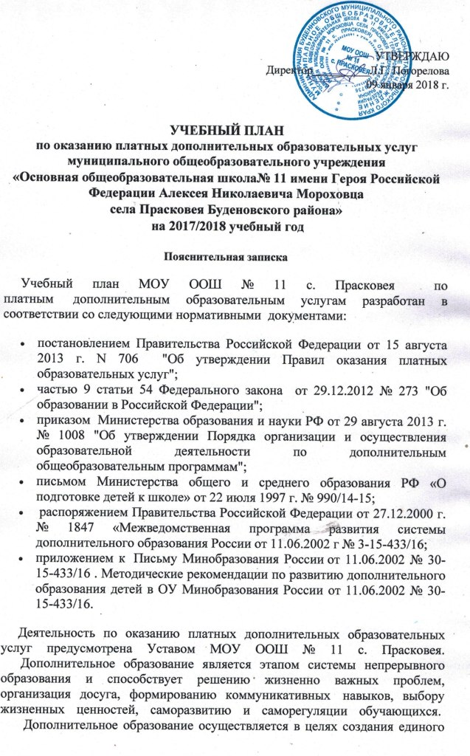
Дополнительное образование осуществляется в целях создания единого информационного образовательного пространства МОУ ООШ № 11 с. Прасковея, повышения качества образования и воспитания, эффективной работы с одаренными детьми, формирования социально активной, творческой, всесторонне развитой личности. Система дополнительного образования создана для педагогически целесообразной занятости детей в возрасте от 6 до 7 лет в их свободное время.

Функции дополнительного образования:
- обеспечение общего развития личности;
- расширение, углубление, дополнение базовых знаний учащихся;
- создание условия для наиболее полного удовлетворения интеллектуальных потребностей и интересов детей, личностно – нравственного развития обучающихся;
- формирование общей культуры школьников, предоставление возможности для реализации творческого потенциала учащихся;
- воспитание у детей гражданственности, уважение к правам и свободам человека, любви к Родине, природе, семье.
Организация образовательного процесса регламентируется годовым календарным учебным графиком и графиком проведения занятий в порядке оказания дополнительных платных образовательных услуг, которые разрабатываются и утверждаются образовательным учреждением самостоятельно.
- Режим оказания дополнительных платных образовательных услуг устанавливается в соответствии с СанПиН 2.4.2. 2821-10.
В качестве форм организации образовательного процесса применяются:
- практические занятия;
- игры;
- диалоги, диспуты, беседы;
- аудио и видео уроки;
- тестирование;
- организация творческой работы;
- соревнования;
- открытые уроки для родителей.
Дополнительное образование в МОУ ООШ № 11с. Прасковея ведется по направлениям:
- Подготовительные курсы для будущих первоклассников.
Подготовительные курсы для будущих первоклассников проводятся по запросам родителей или законных представителей обучающихся.

Учебный план
№ | Раздел предмета | Возраст класс | Продолжи тельность занятия | Кол-во групп | Кол-во часов в неделю | Срок освоения | Общее кол-во часов | Всего часов
Подготовительные курсы для будущих первоклассников
1 | Развитие речи и подготовка к обучению грамоте | 6-7 лет | 30 мин | 1 | 1 | 6 месяц. | 24 | 72
2 | Введение в математику | 6-7 лет | 30 мин | 1 | 1 | 6 месяц. | 24
3 | Ознакомление с окружающим миром | 6-7 лет | 30 мин | 1 | 1 | 6 месяц. | 24

